《程序设计基础》
实验报告

实 验 名 称 函数练习
实 验 日 期 2022.11.08

姓 名 吉宁岳
学 号 2022111899
班 级 计算机科学与技术
指 导 教 师 王英林

【实验环境】
IDE: Microsoft Visual Studio Code October 2022 (version 1.71.3)
编译器：GNU gdb (Debian 8.2.1-2+b3) 8.2.1
操作系统：Debian 10 GNU/Linux arm64 5.4.0-aidlite
【实验目的】
计算数字根
【实验项目名称】
小明想吃糖果。小明的爸爸要求小明必须在规定时间内计算出任意整数的数字根，才能吃到糖果。一个整数的数字根（digital root）是指不断重复地将各位数字相加，直到结果只有一位数字为止。请你编写一个程序帮助小明计算任意正整数的数字根。
【问题分析与算法设计】
用到两个递归函数int digitalSum(int n);-返回n的各位数之和，以及int digitalRoot(int n);-返回n的数字根
【测试数据与结果】
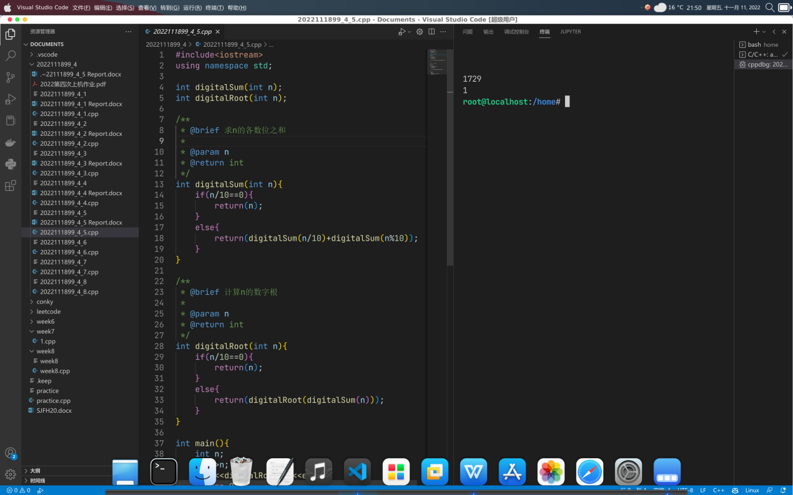
【实验小结】
单函数递归有一点难想到，但是用两个函数就容易实现了

